ГУАП

КАФЕДРА №53

ОТЧЕТ ПО ЛАБОРАТОРНОЙ  
ЗАЩИЩЕН С ОЦЕНКОЙ

|  |  |  |  |  |
| --- | --- | --- | --- | --- |
| ассистент |  |  |  | С.Ю Гуков |
| должность, уч. Степень, звание |  | подпись, дата |  | инициалы, фамилия |

РАБОТУ ВЫПОЛНИЛ

|  |
| --- |
| Отчёт о лабораторной работе №6  по дисциплине: Web-технологии  на тему: Верстка Web-страниц |
|  |
|  |

|  |  |  |  |  |  |
| --- | --- | --- | --- | --- | --- |
| СТУДЕНТ ГР. № | 5731 |  |  |  | И. Р. Назаргулов |
|  |  |  | подпись, дата |  | инициалы, фамилия |

Санкт-Петербург 2020

**Цель работы:** изучение принципов блочной верстки web-страниц.

**ЗАДАНИЕ**

1. Создать web-документ, реализующий резиновый двух-колоночный макет с заголовком и горизонтальным меню наверху и контактной информацией внизу.

При выполнении задания посредством блочной верстки необходимо:

* сформировать горизонтальное меню (в заголовочной части страницы) любым из известных вам способов,
* продемонстрировать умение задавать поля, границы, отступы, размеры и фоновое оформление блоков,
* организовать «резиновый» дизайн с двумя колонками, обеспечивающий корректное соотношение блоков при изменении размеров окна браузера
* в левой колонке организовать обтекание графики текстом с левой либо с правой стороны,
* создать в правой колонке врезку
* в нижней части страницы (представить контактную информацию – ФИО исполнителя).

2. Создать web-документ, в котором с использованием технологии Flexbox в окне браузера были бы расположены 2 ряда блоков, содержащих короткие статьи. В верхнем ряду должно быть расположено 4 равномерно распределенных по ширине окна блока, в нижнем ряду – 3 равномерно распределенных по ширине окна блока.

Ход выполнения лабораторной работы:

1. Двух-колоночный макет.

Стиль примененный к верхнему горизонтальному меню и его каждому элементу:

.header {

border-radius: 0 0 20px 20px;

background-color: #EBD1D9;

margin: 0 0 20px 0;

}

.header_item {

display: inline-block;

font: bold 24px Georgia;

padding: 20px;

margin: 10px;

text-decoration: none;

background-color: #feeff4;

border-radius: 30px;

}

Как видно для блоков заданы внешние и внутренние отступы.

Первая колонка имеет свойство float c значением left и обтекается с левой стороны.

.block_1 {

background-color: #ffbbd7;

float: left;

width: 40%;

padding: 10px;

box-sizing: content-box; /*размер блока включает в себя отступы*/

}

Вторая колонка также имеет

.block_2 {

padding: 10px;

background-color: #fd82b1;

width: 55%;

display: inline-block;

box-sizing: content-box;

}

Блок с картинкой и подписью имеет следующие свойства стиля:

.image_block_items {

display: inline-block;

}

.image_block {

margin: 5px;

display: inline-block;

}

.image_block p {

font: bold 12pt sans-serif;

text-align: center;

}

.image_block_item {

width: 150px;

height: 150px;

border-radius: 30px;

}

И в самой размете задается свойство обтекания элементов. Либо с левой, либо с правой стороны.

<div class="image_block" style="float: left;">

<img class="image_block_item" style="float: left;" src="img_2.jpg">

<p>Луна</p>

</div>

Подвал с контактами имеет такие свойства:

.footer {

border-radius: 20px;

float: left;

margin: 20px 0;

background-color: #e04386;

text-align: left;

padding: 30px;

}

.contact {

display: inline-block;

width: 300px;

margin: 10px;

}

.contact p {

font: bold 16px Helvetica;

}

Далее приведен пример разработанной страницы:

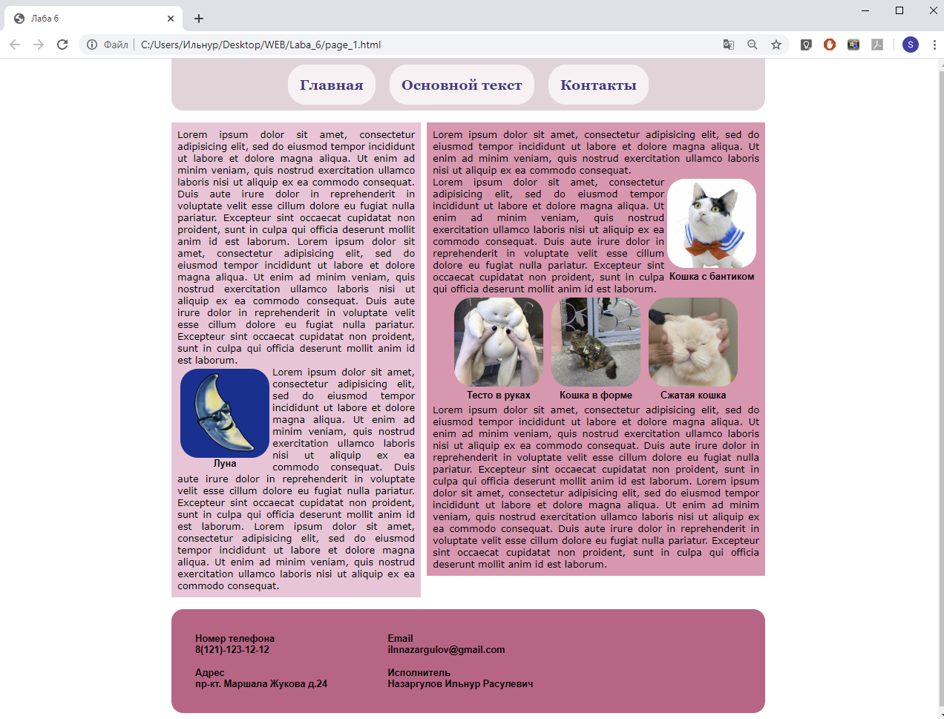

Рисунок 1 – Пример разработанной страницы

1. Web-документ с использованием технологии Flexbox.

Стиль для заголовка:

.header {

margin: 0 0 20px 0;

background-color: #25567B;

padding: 20px;

border-radius: 10px;

}

Стиль для строки с flex элементами:

.flex_row {

display: flex;/*обозначаем что хотим использовать блок flex*/

align-items: flex-start; /*элементы родительского блока будут выровнены в начале части поперечной оси*/

justify-content: space-between; /*раноменрое рапределение блоков по ширине*/

}

Параметры стиля для элементов, находящихся в строке:

.flex_item {

border-radius: 15px;

flex: 1;/*блок будет занимать одно значение*/

background-color: #0B61A4;

margin: 10px;

padding: 30px;

}

Далее приведен пример разработанной страницы:

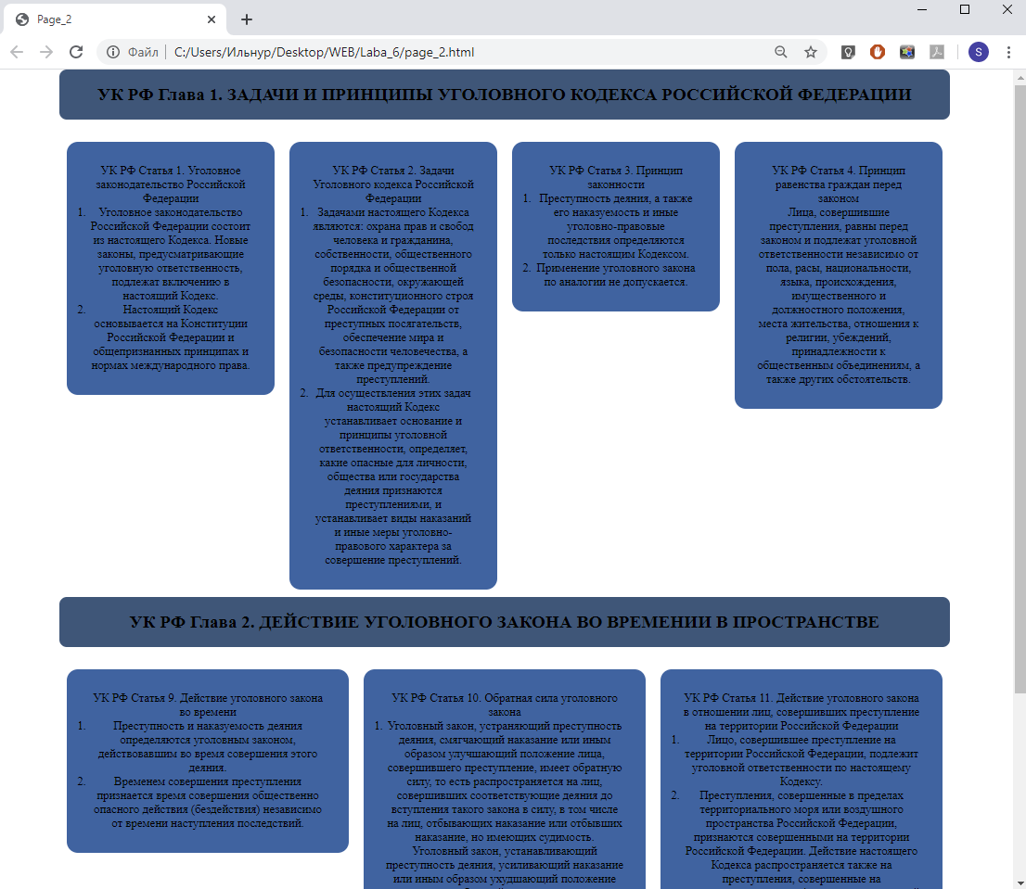

Рисунок 2 – Пример разработанной страницы

Вывод: изучил принципы блочной верстки web-страниц.